1.3.c.1: A légnyomás és a magasság közötti összefüggés

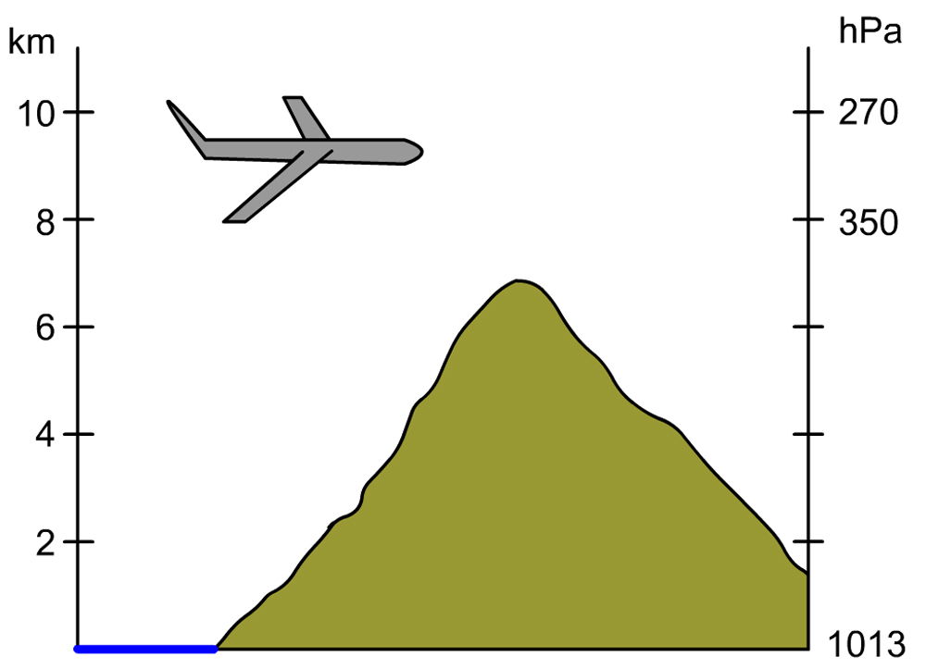
Forrás: Ember a természetben - 5. osztály | Sulinet Tudásbázis

